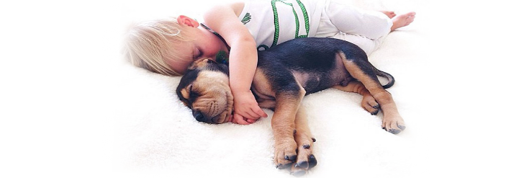
Основным критерием при выборе породы собаки для вашего чада является его возраст. Заведенная собака не должна весить больше ее будущего владельца. В противном случае ребенок просто не сможет контролировать ее. Вне зависимости от темперамента и характера четвероногого друга, он может сам того не желая травмировать ребенка.
Но и выбор мелкой собачки тоже не прост. Очень часто собаки маленьких размеров обладают очень скверным нравом. Они не любят когда их таскают, зажимают, дергают и не оставляют в покое. Если ее вывести из себя, то она может даже укусить маленького хозяина. Яркий тому пример собака породы Чихуа-Хуа. Также маленькие собачки очень хрупкие. Разыгравшийся ребенок может запросто сломать или вывихнуть собаке конечности.
Пород собак очень много. Все они индивидуальны. Советуем вам выбирать породу, опираясь на темперамент и образ жизни вашего ребенка. Если ваш ребенок очень активный, любит подвижные игры, то идеальная порода для него – боксер. Боксеры очень веселые, доброжелательные и активные собаки. Он будет часами без устали бегать и играть вместе с вашим ребенком. Собаки этой породы очень хорошие и преданные друзья, которые всегда ходят «хвостом» за своим хозяином и готовы поддержать любую затею. Для маленьких спокойных девочек идеально подойдет йоркширский терьер. Он заменит ей ее любимых куколок. Длинная и мягкая шерсть отлично подходит для заплетания косичек и хвостиков. А в зоомагазинах вы найдете солидный гардероб для четвероногого модника. Для ребенка-подростка идеальным выбором станет лабрадор. Лабрадоры активны, доброжелательны и имеют средние размеры. Собака породы лабрадор очень успешно проходит дрессировку, состоит на службе в командах спасения по всему миру.
Самой главной ошибкой при выборе породы является выбор бойцовской или сторожевой собаки. Такие собаки, как доберман, кавказская овчарка, ротвейлер были выведены не для забавы, а для охраны. Они не будут признавать ребенка, как полноправного члена семьи и будут относиться к нему агрессивно.
Самыми популярными породами для детей на сегодняшний день являются: кокер-спаниель, лабрадор, боксер, карликовый пинчер, эрдельтерьер, ирландский сеттер, пекинес. Эти собаки при правильном воспитании безобидны, веселы и добры. Они будут замечательным другом и компаньоном вашему ребенку и научат его любви, заботе о ближнем и ответственности за того, кого приручил.
Удачи в выборе питомца!
Оригинал данной статьи вы сможете найти перейдя по ссылке:http://www.dogster.ru/publ/114/

